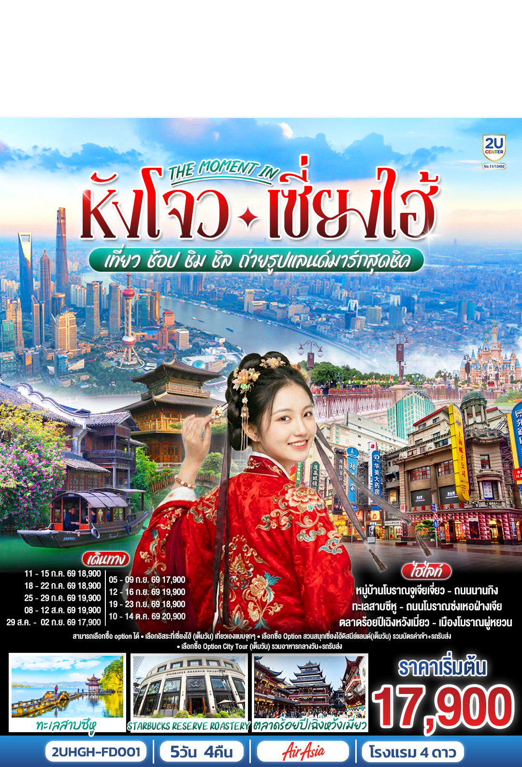
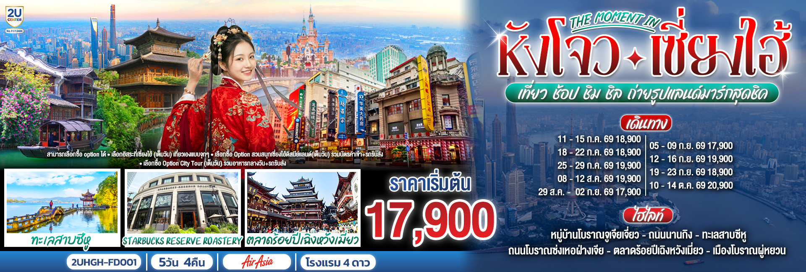
วัน | โปรแกรมเดินทาง | เช้า | เที่ยง | ค่ำ | โรงแรมที่พัก
1 | กรุงเทพฯ (สนามบินดอนเมือง) – หังโจว (FD496 : 11.50 - 17.10) – เซี่ยงไฮ้ |  | ✈ |  | Shanghai Best Boutique Hotel หรือเทียบเท่าระดับ 4 ดาว  *มาตรฐานจีน*
2 | หาดไว่ทาน – ร้านยาสมุนไพร – ถ่ายรูปหอไข่มุก (ด้านนอก) – Disneyland Store – ช้อปปิ้งถนนนานกิง + ร้าน POP MART |  |  | X | Shanghai Best Boutique Hotel หรือเทียบเท่าระดับ 4 ดาว  *มาตรฐานจีน*
3 | Free Day เลือกซื้อทัวร์ที่ต้องการ  ซื้อ Option1: อิสระเต็มวัน (ไม่มีรถและไกด์บริการ)  ซื้อ Option2: สวนสนุกเซี่ยงไฮ้ดิสนีย์แลนด์(เต็มวัน) รวมบัตรค่าเข้า+รถรับส่ง  ซื้อ Option3: City Tour (เต็มวัน) |  | X | X | Shanghai Best Boutique Hotel หรือเทียบเท่าระดับ 4 ดาว  *มาตรฐานจีน*
4 | ร้านยางพารา – Starbucks Reserve Roastery – ตึกเรือ The Louis (Louis Vuitton Flagship Store) – ตลาดร้อยปีเฉิงหวังเมี่ยว – ซินเทียนตี้- หมู่บ้านโบราณผู่หยวน (ไม่รวมล่องเรือ) |  |  | X | TONG XIANG KAI YUAN HOTEL หรือเทียบเท่าระดับ 4 ดาว  *มาตรฐานจีน*
5 | ร้านหยก –ทะเลสาบซีหู (ไม่รวมล่องเรือ) – ซีหูเทียนตี้ – สนามบินหางโจว เซียวซาน – กรุงเทพฯ(สนามบินดอนเมือง) (FD497 : 18.10 - 21.20) |  |  | ✈
ราคาทัวร์ข้างต้นยังไม่รวมค่าทิปมัคคุเทศน์ท้องถิ่นและคนขับรถ 2,000 บาท/ท่าน/ทริป
เด็กทารกอายุต่ำกว่า 2 ขวบ ราคาท่านละ 8,000 บาท / พาสปอร์สต่างชาติ เก็บเพิ่ม ราคาท่านละ 2,000 บาท
เนื่องจากรายการทัวร์มีการโปรโมทสินค้าท้องถิ่น หากท่านไม่ต้องการเข้าร้านช็อปปิ้ง
ขออนุญาตเก็บค่าใช้จ่ายเพิ่มท่านละ 1,000 หยวน หรือ 5,000 บาทต่อท่าน
** หากมีการจองตั๋วภายในประเทศ กรุณาเช็คไฟล์ทคอนเฟิร์มกับเจ้าหน้าที่ก่อนทุกครั้ง และหากมีการยกเลิกหรือเปลี่ยนแปลงเที่ยวบินทางบริษัทไม่สามารถรับผิดชอบความเสียหายที่เกิดขึ้นได้ **
**กรุณาเช็ควันเข้าดิสนีย์แลนด์กับเจ้าหน้าที่ก่อนทำการจองทุกครั้ง และกรณีท่านไม่ได้ซื้อตั๋วดีสนีย์แลนด์ผ่านทางบริษัทหากมีการยกไฟล์ทบินหรือไม่สามารถออกเดินทางได้ทางบริษัทจะไม่รับผิดชอบค่าใช้จ่ายใดๆทั้งสิ้น **

กําหนดวันเดินทาง | ราคาทัวร์  ผู้ใหญ่พัก  2-3 ท่าน | ราคาทัวร์  (เด็กอายุ2-18ปี) | ราคาจอยแลนด์  (ไม่รวมตั๋วเครื่องบิน) | พักเดี่ยว  เพิ่มท่านละ
11 – 15 ก.ค. 69 | 18,900.- | 19,900.- | 12,900.- | 5,000.-
18 – 22 ก.ค. 69 | 18,900.- | 19,900.- | 12,900.- | 5,000.-
25 – 29 ก.ค. 69  วันเฉลิมพระชนมพรรษา ร.10 | 19,900.- | 20,900.- | 13,900.- | 5,000.-
08 – 12 ส.ค. 69  วันแม่แห่งชาติ | 19,900.- | 20,900.- | 13,900.- | 5,000.-
29 ส.ค. – 02 ก.ย. 69 | 17,900.- | 18,900.- | 11,900.- | 5,000.-
05 – 09 ก.ย. 69 | 17,900.- | 18,900.- | 11,900.- | 5,000.-
12 – 16 ก.ย. 69 | 19,900.- | 20,900.- | 13,900.- | 5,000.-
19 – 23 ก.ย. 69 | 18,900.- | 19,900.- | 12,900.- | 5,000.-
10 – 14 ต.ค. 69  วันคล้ายวันสวรรคต ร.9 | 20,900.- | 21,900.- | 14,900.- | 5,000.-
ราคาทัวร์ข้างต้นยังไม่รวมค่าทิปมัคคุเทศน์ท้องถิ่นและคนขับรถ 2,000 บาท/ท่าน/ทริป
เด็กทารกอายุต่ำกว่า 2 ขวบ ราคาท่านละ 8,000 บาท / พาสปอร์สต่างชาติ เก็บเพิ่ม ราคาท่านละ 2,000 บาท
เนื่องจากรายการทัวร์มีการโปรโมทสินค้าท้องถิ่น หากท่านไม่ต้องการเข้าร้านช็อปปิ้ง
ขออนุญาตเก็บค่าใช้จ่ายเพิ่มท่านละ 1,000 หยวน หรือ 5,000 บาทต่อท่าน
** หากมีการจองตั๋วภายในประเทศ กรุณาเช็คไฟล์ทคอนเฟิร์มกับเจ้าหน้าที่ก่อนทุกครั้ง และหากมีการยกเลิกหรือเปลี่ยนแปลงเที่ยวบินทางบริษัทไม่สามารถรับผิดชอบความเสียหายที่เกิดขึ้นได้ **
**กรุณาเช็ควันเข้าดิสนีย์แลนด์กับเจ้าหน้าที่ก่อนทำการจองทุกครั้ง และกรณีท่านไม่ได้ซื้อตั๋วดีสนีย์แลนด์ผ่านทางบริษัทหากมีการยกไฟล์ทบินหรือไม่สามารถออกเดินทางได้ทางบริษัทจะไม่รับผิดชอบค่าใช้จ่ายใดๆทั้งสิ้น **

วันแรก | กรุงเทพฯ (สนามบินดอนเมือง) – หังโจว (FD496 : 11.50 - 17.10) – เซี่ยงไฮ้
08.30 น. | พร้อมกันที่ สนามบินดอนเมือง อาคารผู้โดยสารขาออกระหว่างประเทศ จุดนัดพบ อาคาร1 ชั้น3 ประตู 1 เช็คอินเคาน์เตอร์สายการบิน Air Asia (FD) โดยมีเจ้าหน้าที่บริษัทคอยให้การต้อนรับและอำนวยความสะดวกตรวจเช็คสัมภาระและเอกสารการเดินทางให้กับทุกท่าน
11.50 น. | ออกเดินทางสู่ สนามบินหางโจว ประเทศจีน โดยสายการบิน Air Asia (FD) เที่ยวบินที่ FD496  * น้ำหนักกระเป๋า 20 กิโลกรัม * ไม่มีบริการอาหารบนเครื่องบิน
17.10 น. | เดินทางถึง สนามบินหางโจว เซียวซาน นำท่านผ่านพิธีการตรวจคนเข้าเมือง(เวลาท้องถิ่นเร็วกว่าประเทศไทย 1 ชั่วโมง) ผ่านพิธีการตรวจคนเข้าเมืองและศุลกากร
ค่ำ | รับประทานอาหารค่ำ ณ ภัตตาคาร (มื้อที่ 1)
 | หลังรับประทานอาหาร นำทุกท่านเดินทางสู่ เมืองเซี่ยงไฮ้ (ใช้เวลาเดินทางประมาณ 3 ชั่วโมง) มหานครที่ใหญ่ที่สุดของประเทศจีนที่ได้รับการพัฒนาจนถูกขนานนามว่า “ปารีส ตะวันออก” เป็นศูนย์กลางการคมนาคมและเศรษฐกิจทางภาคตะวันออกเฉียงใต้
ที่พัก | Shanghai Best Boutique Hotel หรือเทียบเท่าระดับ 4 ดาว (มาตรฐานจีน)
วันที่สอง | หาดไว่ทาน – ร้านยาสมุนไพร – ถ่ายรูปหอไข่มุก (ด้านนอก) – Disneyland Store – ช้อปปิ้งถนนนานกิง + ร้าน POP MART
เช้า | รับประทานอาหารเช้า ณ ห้องอาหารของโรงแรม (มื้อที่ 2)
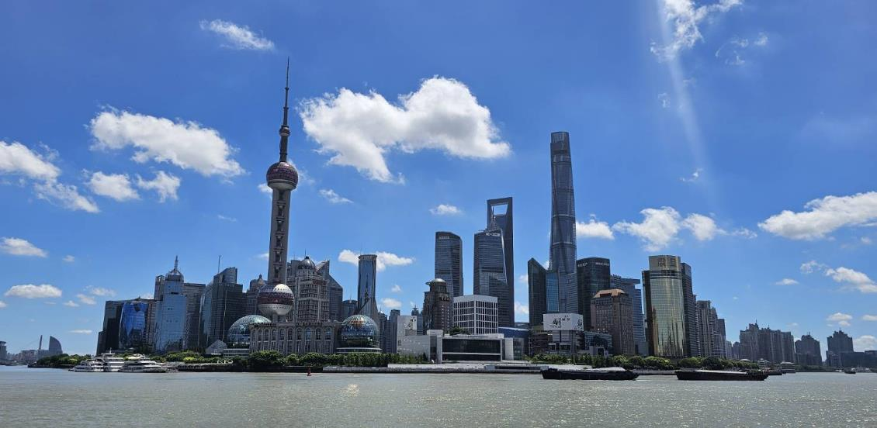
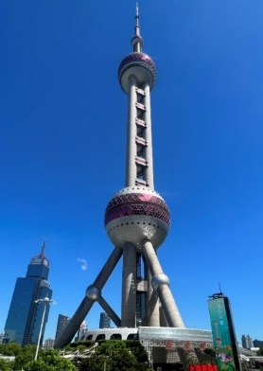
นำท่านสู่บริเวณ หาดไว่ทาน ตั้งอยู่บนฝั่งตะวันตกของแม่น้ำหวงผู่มีความยาวจากเหนือจรดใต้ถึง4กิโลเมตร ถือเป็นสัญลักษณ์ที่โดดเด่นของนครเซี่ยงไฮ้อีกทั้งถือเป็นศูนย์กลางทางด้านการเงินการธนาคารที่สำคัญแห่งหนึ่งของเซี่ยงไฮ้ตลอดแนวยาวของหาดไว่ทานเป็นแหล่งรวมศิลปะสถาปัตยกรรมที่หลากหลาย เช่น สถาปัตยกรรมแบบโรมันโกธิคบารอครวมทั้งการผสมผสาน ระหว่างสถาปัตยกรรมตะวันออก-ตะวันตกเป็นที่ตั้งของหน่วยงานภาครัฐเช่น กรมศุลกากร โรงแรม และสำนักงานใหญ่ของธนาคารต่างชาติเป็นต้น จากนั้นนำท่านชม ร้านยาสมุนไพรจีน ซึ่งเมืองจีนเป็นเมืองที่ขึ้นชื่อเรื่องการรักษาด้วยยาสมุนไพร
 | จากนั้นนำท่านถ่ายรูปคู่กับ หอไข่มุก สัญลักษณ์ของมหานครเซี่ยงไฮ้
กลางวัน | รับประทานอาหารกลางวัน ณ ภัตตาคาร (มื้อที่ 3)

 | นำท่านสู่ Disneyland Store Shanghai เป็นร้านขายสินค้าดิสนีย์ขนาดใหญ่ที่สุดในโลก ตั้งอยู่ ใกล้กับหอไข่มุก มีสินค้าดิสนีย์ครบครัน ทั้งตุ๊กตา เสื้อผ้า ของใช้ และสินค้าลิมิเต็ดที่หาไม่ได้ที่อื่น มีจุดเด่นคือปราสาทดิสนีย์จำลองกลางร้าน และการตกแต่งธีมดิสนีย์ที่สวยงาม เป็นแหล่งช้อปปิ้งและถ่ายรูปยอดนิยมสำหรับแฟนคลับดิสนีย์เลยก็ว่าได้
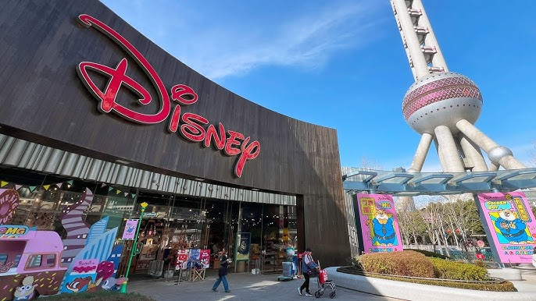
 | จากนั้นท่านเดินทางสู่ ถนนนานกิง ย่านช้อปปิ้งที่คนเยอะที่สุดในเซี่ยงไฮ้ ถนนนี้มีความยาวประมาณ 5 กิโลเมตร มีห้างสรรพสินค้ามากมายอยู่บนถนนแห่งนี้เป็นย่านที่คึกคักและทันสมัยที่สุดในเซี่ยงไฮ้ ยังมี ช้อป Pop Mart สาขาใหญ่ที่สุดในเซียงไฮ้ ขายโมเดลตุ๊กตาสุดฮิต ให้ท่านได้เลือกซื้อเลือกจุ่มได้มากมายให้ท่านต้องไปเสี่ยงจุ่ม 8 อาร์ตทอยยอดนิยม เช่น Molly (มอลลี่) , Skull Panda (สคัล แพนด้า) , Hirono (ฮิโรโนะ) , Dimoo (ดิมู่) , Crybaby (ครายเบบี้) , Labubu (ลาบูบู้) , Pucky (ปั๊กกี้) , Sweet Bean (สวีต บีน)
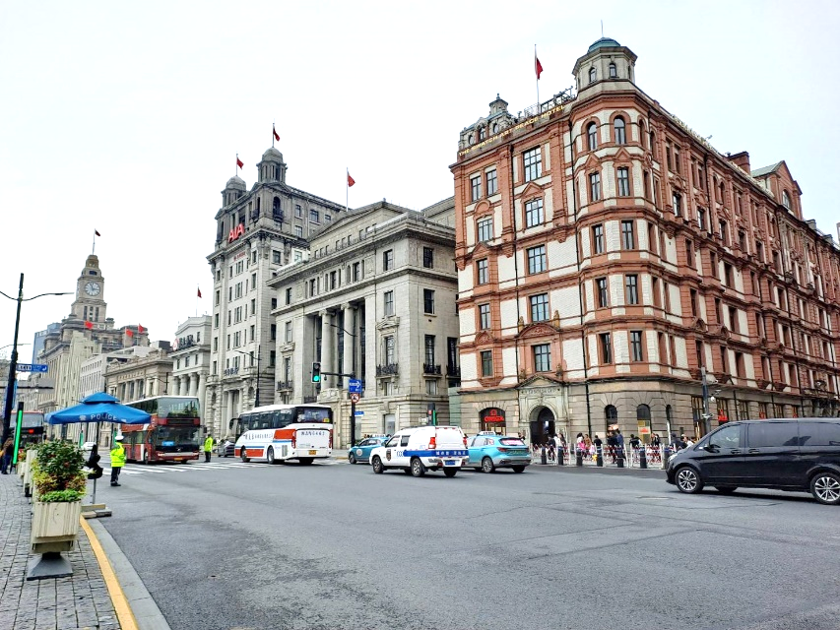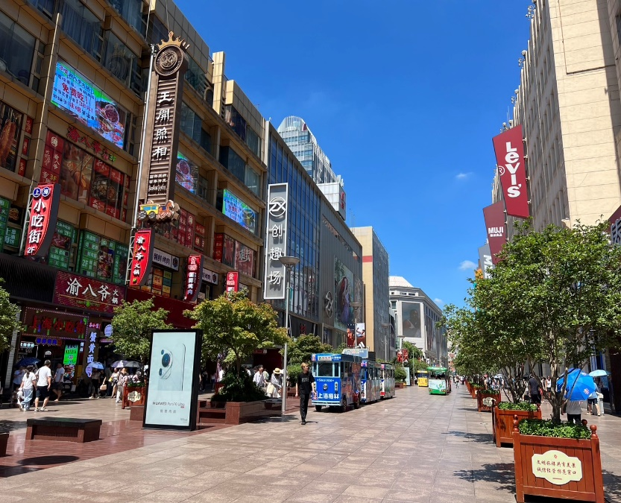
 | อิสระอาหารค่ำ ให้ทุกท่านเลือกรับประทานอาหารตามอัธยาศัย
ที่พัก | Shanghai Best Boutique Hotel หรือเทียบเท่าระดับ 4 ดาว (มาตรฐานจีน)
วันที่สาม | Free Day เลือกซื้อทัวร์ที่ต้องการ  ซื้อ Option1: อิสระเต็มวัน (ไม่มีรถและไกด์บริการ)  ซื้อ Option2: สวนสนุกเซี่ยงไฮ้ดิสนีย์แลนด์(เต็มวัน) รวมบัตรค่าเข้า+รถรับส่ง  ซื้อ Option3: City Tour (เต็มวัน) รวมอาหารกลางวันและรถรับส่ง
เช้า | รับประทานอาหารเช้า ณ ห้องอาหารของโรงแรม (มื้อที่ 4)
ซื้อ Option1: อิสระท่องเที่ยวตามอัธยาศัย (ไม่มีรถและไกด์บริการ) ท่านสามารถสอบถามวิธีการเดินทางท่องเที่ยวเพิ่มเติมได้ที่ไกด์ท้องถิ่นและหัวหน้าทัวร์)
ซื้อ Option2: สวนสนุกเซี่ยงไฮ้ดิสนีย์แลนด์(เต็มวัน) รวมบัตรค่าเข้า+รถรับส่ง
- ตรงวันจันทร์ - ศุกร์ ราคา 4,290 บาท/ท่าน
- ตรงวันเสาร์ - อาทิตย์ และเทศกาล ราคา 5,290 บาท/ท่าน
หมายเหตุ: 1. กำหนดการชำระเงินค่าบัตรดิสนีย์แลนด์ แจ้งจองก่อนเดินทางอย่างน้อย 10 วัน (ขั้นต่ำ 8 ท่านขึ้นไปมีบริการรถรับ-ส่ง) (หากต่ำกว่าจำนวนที่กำหนดลูกค้าต้องเดินทางด้วยตัวเอง สามารถสอบถามวิธีการเดินทางเพิ่มเติมได้ที่ไกด์)
2.กรณีช่วงเทศกาลตรงวันหยุดสำคัญของจีน เนื่องจากจะมีนักท่องเที่ยวค่อนข้างเยอะกว่าวันธรรมดา ทางบริษัทฯ ขอสงวนสิทธิ์ในการสลับวันเข้าดิสนีย์แลนด์ได้ เพื่อผลประโยชน์ของลูกค้าเป็นสำคัญ
* อิสระรับประทานอาหารกลางวันและอาหารค่ำตามอัธยาศัย เพื่อความสะดวกในการเล่นเครื่อง
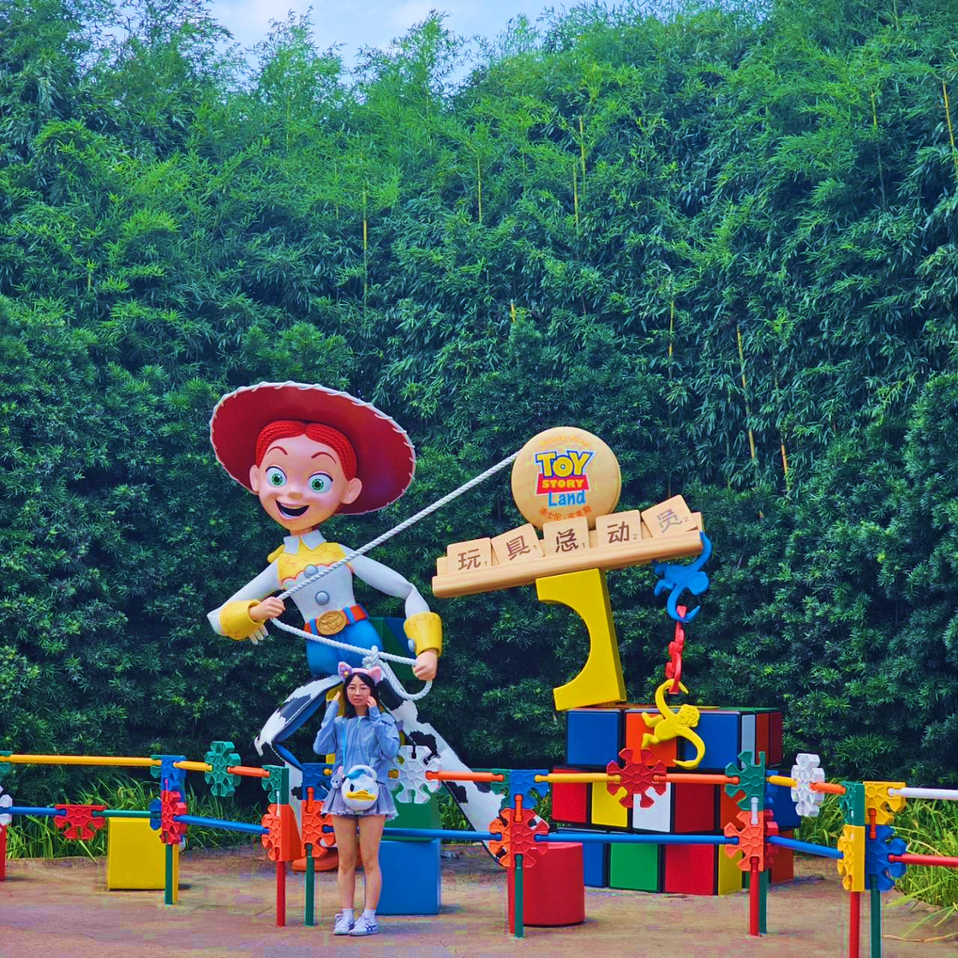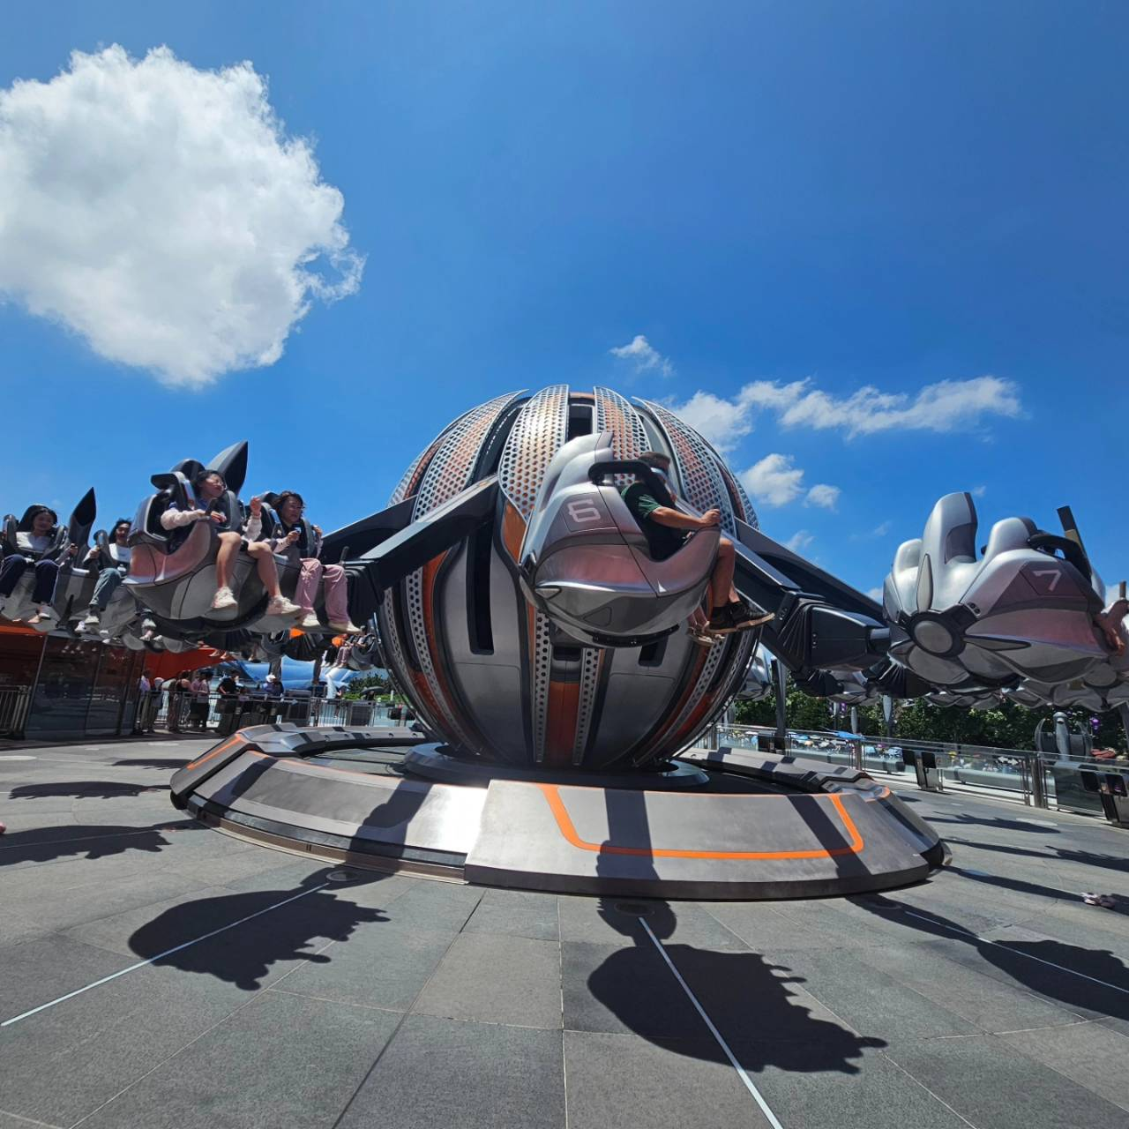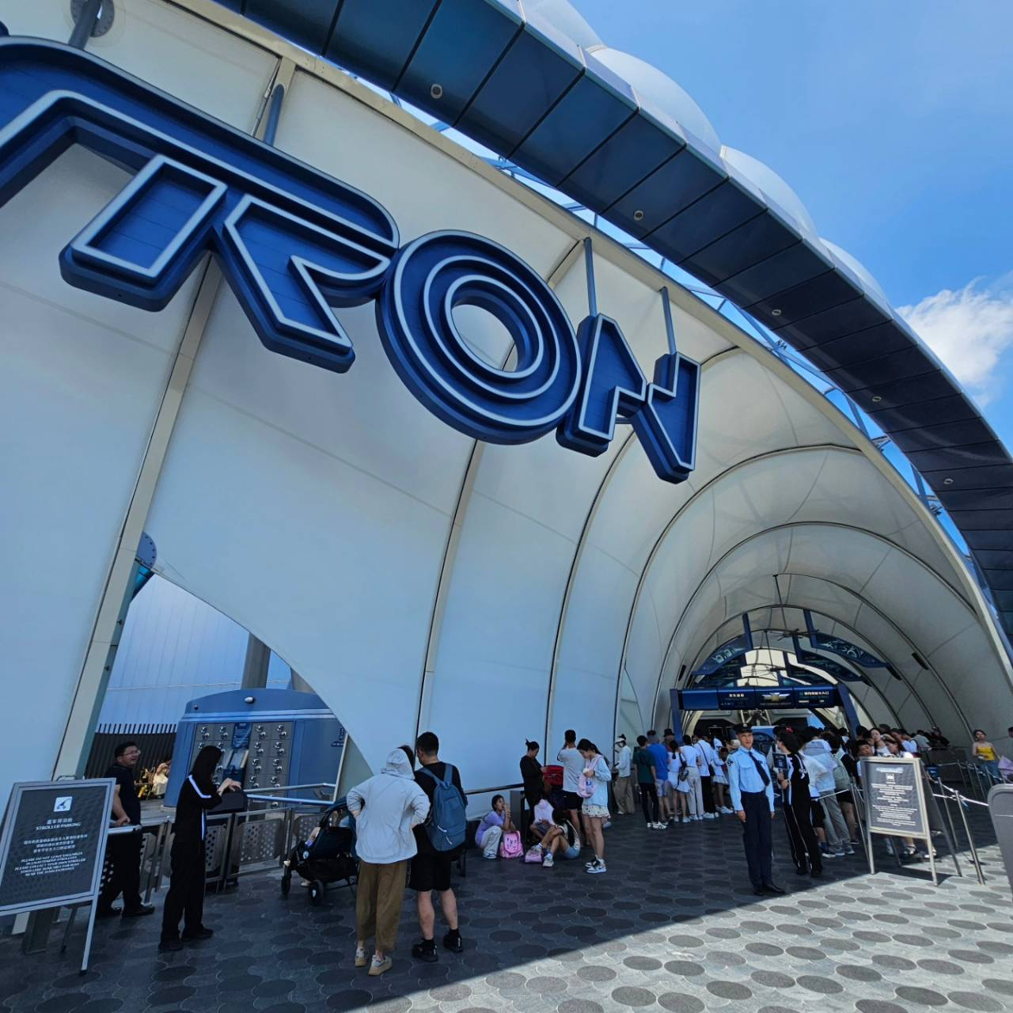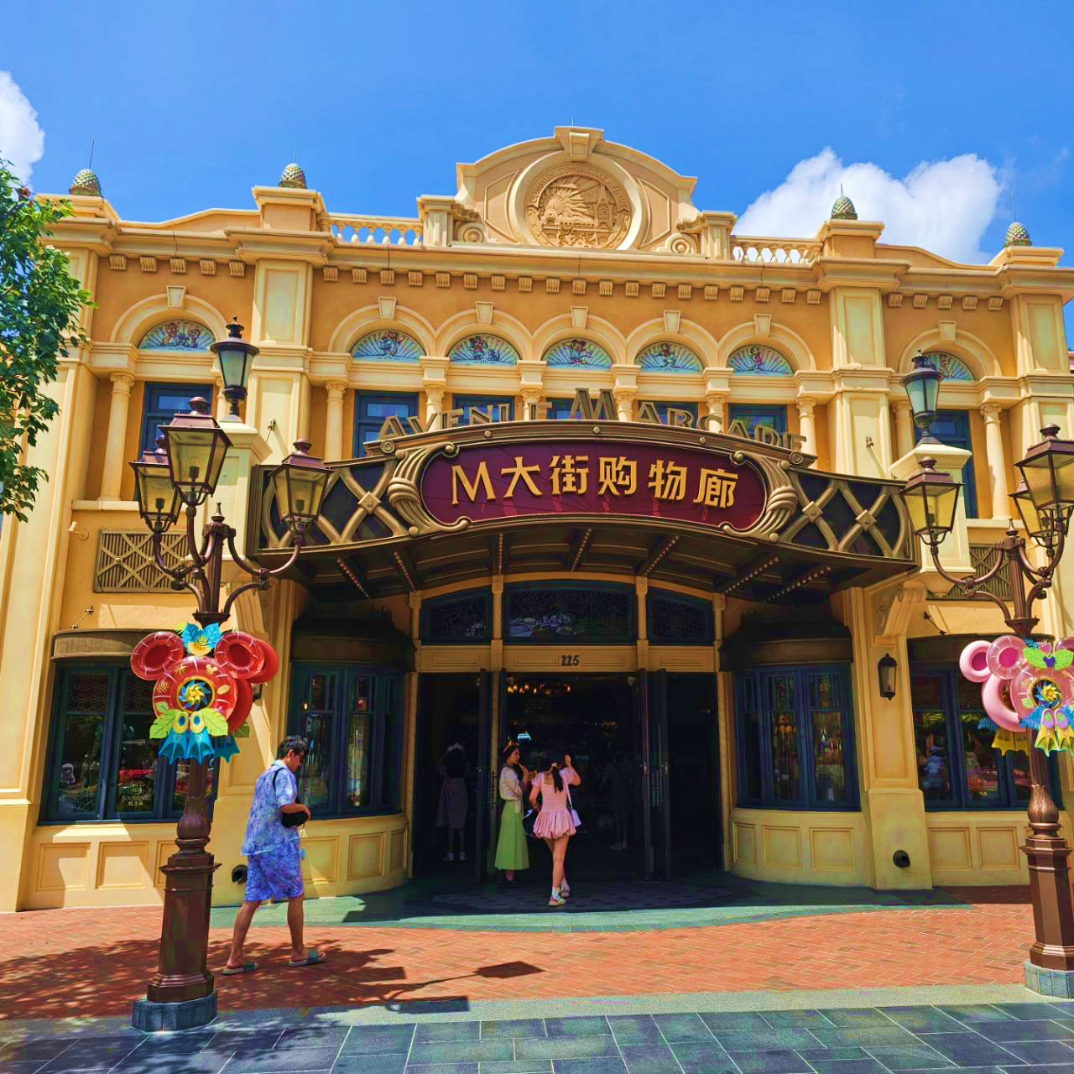
ซื้อ Option3: City Tour (เต็มวัน) รวมอาหารกลางวันและรถรับส่ง ไม่รวมอาหารค่ำ
- หมู่บ้านโบราณจูเจียเจี่ยว – ถนนคนเดินเทียนจื่อฝาง – ถนนหวยไห่ลู่ – Freedom Gundum – ล่องเรือแม่น้ำหวงผู่
- ราคา 3,500 บาท/ท่าน
- หมู่บ้านโบราณจูเจียเจี่ยว หมู่บ้านริมน้ำเก่าแก่ที่มีประวัติศาสตร์ยาวนานกว่า 1,700 ปี ตั้งอยู่ในเขตชิงผู่ ทางทิศตะวันตกของ เมืองเซี่ยงไฮ้ ประเทศจีน ได้รับฉายาว่าเป็น "เวนิสแห่งเซี่ยงไฮ้"
- เทียนจื่อฝาง ย่านศิลปะและวัฒนธรรมเก่าแก่ในเซี่ยงไฮ้ ประเทศจีน ที่มีเสน่ห์ด้วยตรอกซอกซอยแคบๆ ผสมผสานกับความโมเดิร์น มีร้านค้า คาเฟ่ บาร์ ร้านอาหาร และร้านขายของฝากเก๋ๆ เหมาะกับคนที่ชอบถ่ายรูปสไตล์อาร์ตๆ วินเทจ และสัมผัสบรรยากาศเซี่ยงไฮ้แบบท้องถิ่น
- ถนนหวยไห่ลู่ เป็นแหล่ง ช้อปปิ้ง เซี่ยงไฮ้ เก่าแก่อายุกว่า 100 ปี บรรยากาศคึกคัก และโด่งดัง มีห้างสรรพสินค้าหลายแห่งจำหน่ายสินค้าแบรนด์ไฮเอนด์ไปจนถึงแบรนด์ราคากลางๆ นอกจากนี้ยังมีร้านค้าแบรนด์ดัง อย่างร้าน songmont อีกด้วย
- Freedom Gundam มีรูปปั้นกันดั้มขนาดเท่าตัวจริง (Life-Sized) ของหุ่น Freedom Gundam (ZGMF-X10A) ที่จัดแสดงถาวร ณ Mitsui Shopping Park LaLaport Shanghai Jinqiao ในเขตผู่ตง (Pudong New Area) เซี่ยงไฮ้ ประเทศจีน ซึ่งกลายเป็นแลนด์มาร์กสำคัญ ดึงดูดแฟนกันดั้มและนักท่องเที่ยวที่มาชมความอลังการและถ่ายรูปเป็นที่ระลึก
- ล่องเรือแม่น้ำหวงผู่ เป็นกิจกรรมท่องเที่ยวสุดคลาสสิกในเซี่ยงไฮ้ ที่ล่องเรือชมความงามของเมืองจากแม่น้ำหวงผู่ โดยเฉพาะช่วงกลางคืนที่แสงไฟจากสองฝั่งแม่น้ำสว่างไสว จะสร้างประสบการณ์ที่น่าประทับใจและเป็นสัญลักษณ์ของเซี่ยงไฮ้
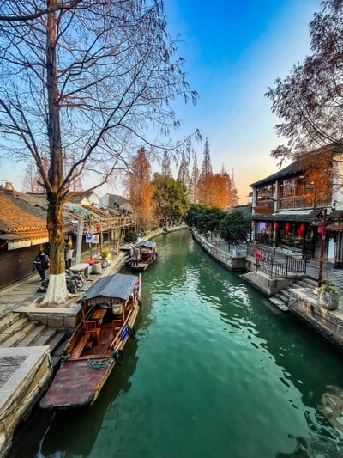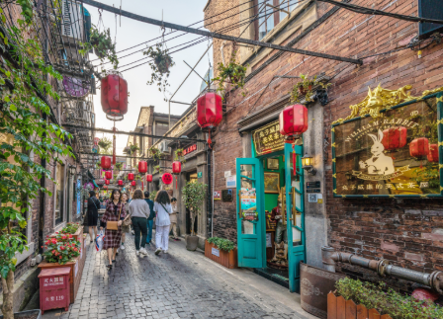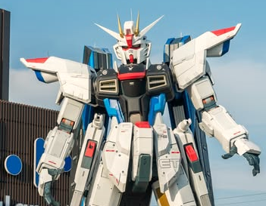
 | หมายเหตุ: ก่อนชำระเงินสอบถามยอดจองก่อนแจ้งซื้อ Option และชำระเงินอย่างน้อยก่อนเดินทางอย่างน้อย 7 วัน (ราคานี้ ขั้นต่ำ 8 ท่านขึ้นไป) กรณีผู้เดินทางไม่ถึงจำนวนที่กำหนด บริษัทฯ ขอสงวนสิทธิ์ในการยกเลิกการเดินทาง หรือปรับเปลี่ยนราคาค่าบริการ โดยจะแจ้งให้ทราบล่วงหน้าอย่างน้อย 7 วันก่อนวันเดินทาง
ที่พัก | Shanghai Best Boutique Hotel หรือเทียบเท่าระดับ 4 ดาว (มาตรฐานจีน)
วันที่สี่ | ร้านยางพารา – Starbucks Reserve Roastery – ตึกเรือ The Louis (Louis Vuitton Flagship Store) – ตลาดร้อยปีเฉิงหวังเมี่ยว – ซินเทียนตี้ - หมู่บ้านโบราณผู่หยวน (ไม่รวมล่องเรือ)
เช้า | รับประทานอาหารเช้า ณ ห้องอาหารของโรงแรม (มื้อที่ 5)
 | นำท่านชม ร้านยางพารา ผลิตภัณฑ์ที่ทำจากยางพาราที่มีชื่อเสียงและมีคุณภาพ
 | นำท่านเดินทางสู่ ร้าน Starbucks Reserve Roastery เคยเป็นร้านสตาร์บัคส์สาขาที่ใหญ่ที่สุดในโลกใหญ่กว่าสาขาปกติถึง 300 เท่า และใส่ใจทุกรายละเอียดที่คอกาแฟไม่ควรพลาดเด็ดขาดภายในกว้างขวาง ยิ่งใหญ่อลังการมาก มีถังคั่วกาแฟสูงเท่าตึกสองชั้นมีบาร์กาแฟยาวมาก ที่นี่มีเมนูเครื่องดื่มหลากหลายและมีเมนูเฉพาะที่มีแค่ที่สาขานี้สาขาเดียวเท่านั้นอีกด้วย
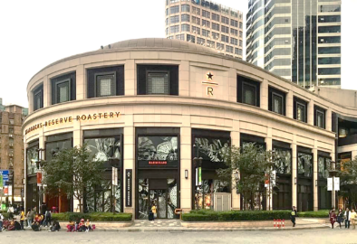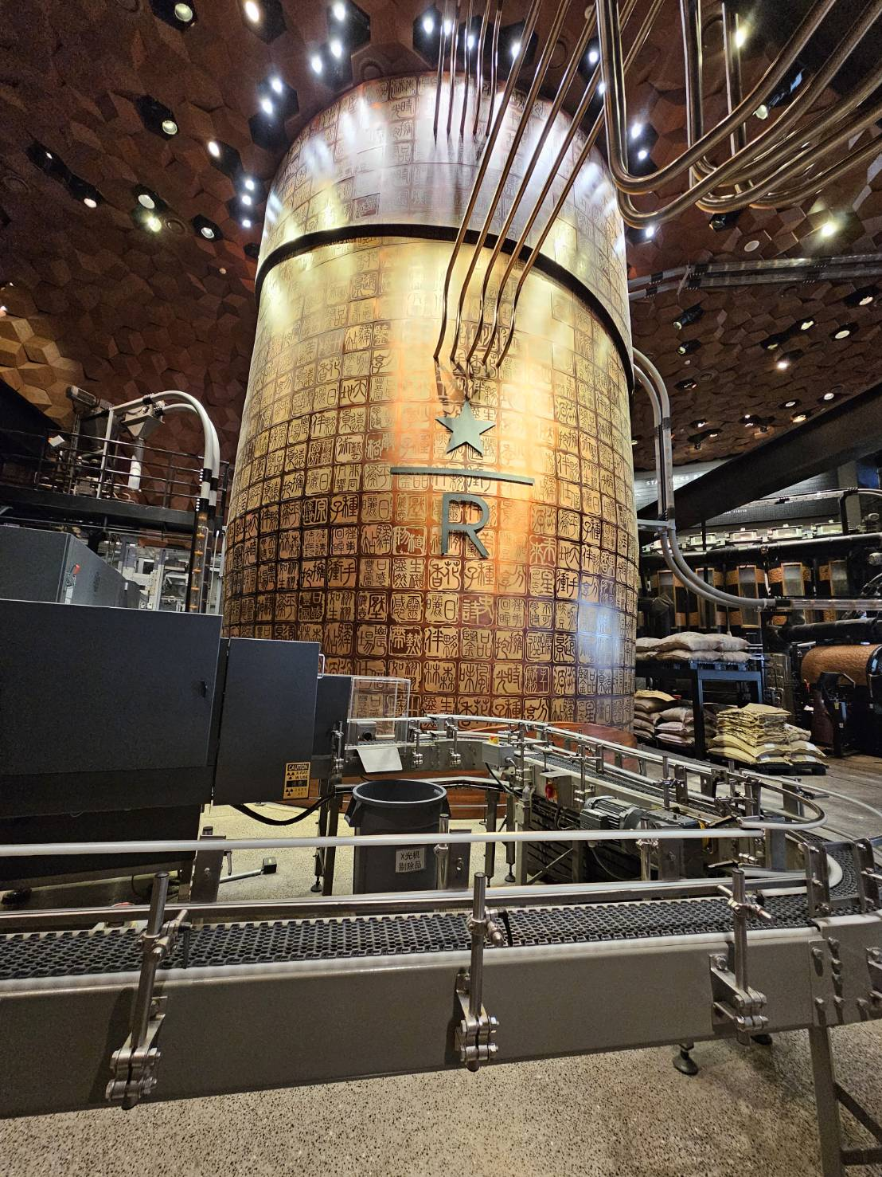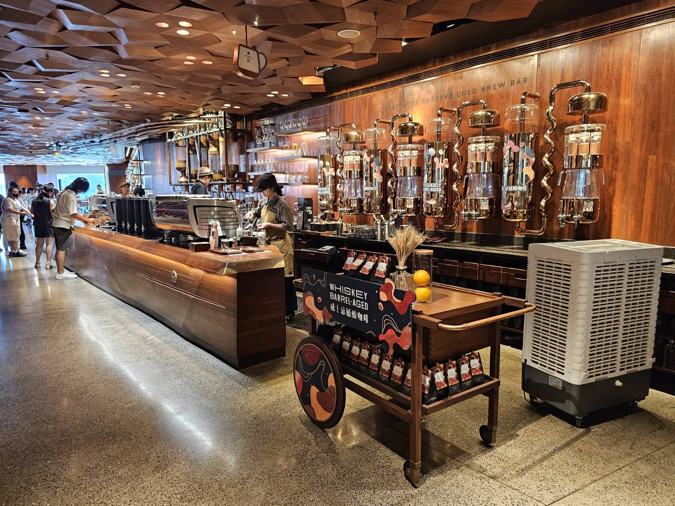
 | จากนั้นนำท่านถ่ายรูปเช็คอินแลนด์มาร์กแห่งใหม่ล่าสุดของเซี่ยงไฮ้ เปิดตัวเมื่อวันที่ 26 มิถุนายนที่ผ่านมา นั่นคือ The Louis หรือ ตึกเรือ Louis Vuitton ซึ่งถูกออกแบบเป็นเรือสำราญสุดหรู ตั้งอยู่หน้า HKRI Taikoo Hui ย่าน West Nanjing แหล่งช้อปปิ้งชื่อดังของเซี่ยงไฮ้ ภายในรวมครบทั้งร้านค้า นิทรรศการ เวิร์กช็อป และ Le Café Louis Vuitton ร้านอาหารแห่งแรกของแบรนด์ในเซี่ยงไฮ้ พร้อมมุมถ่ายรูปสุดล้ำทั่วอาคาร
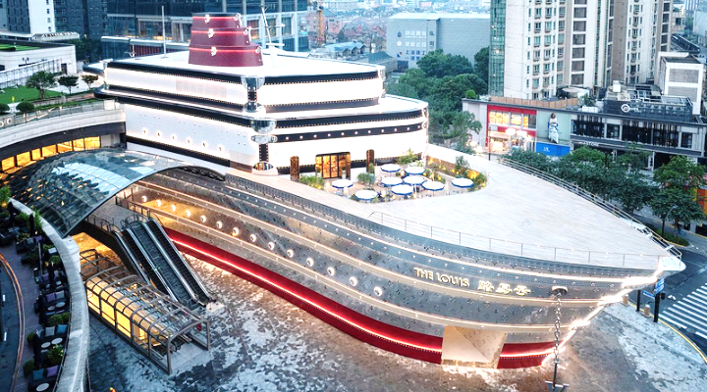
กลางวัน | รับประทานอาหารกลางวัน ณ ภัตตาคาร (มื้อที่ 6)
 | นำท่านเดินชม ตลาดร้อยปีเฉิงหวังเมี่ยว หรือตลาดร้อยปีเซี่ยงไฮ้ คือย่านเมืองเก่าและตลาดโบราณที่ใหญ่ที่สุดในใจกลางเมืองเซี่ยงไฮ้ ประเทศจีน ตั้งอยู่รายล้อมศาลเจ้าพ่อหลักเมือง (City God Temple) และสวนโบราณอวี้หยวน (Yu Garden) โดยที่นี่ได้รับการอนุรักษ์อาคารสถาปัตยกรรมจีนโบราณสีแดงทอง หลังคาโค้งงอนตั้งแต่สมัยราชวงศ์หมิงและชิงไว้อย่างงดงาม ปัจจุบันเป็นสวรรค์ของสายกินและสายช้อปของฝากที่ห้ามพลาดเมื่อมาเซี่ยงไฮ้
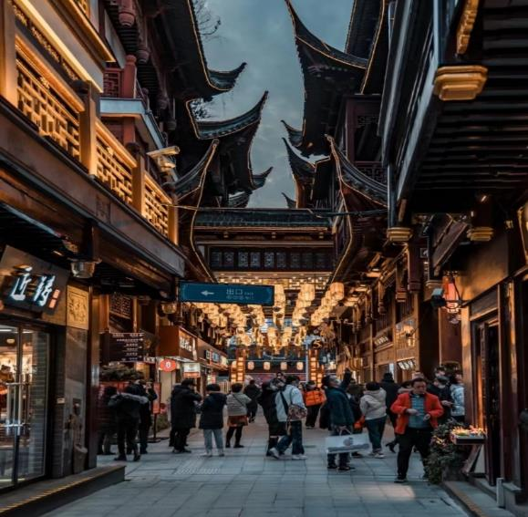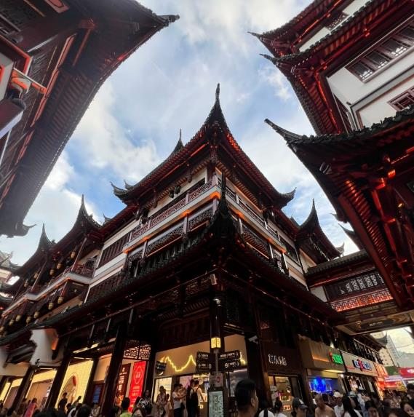
 | นำท่านเช็คอินที่ย่านสุดอินเทรนด์ของเซียงไฮ้ ย่านซินเทียนตี้ เป็นย่านที่อยู่อาศัยยุคเก่าของชาวเซียงไฮ้ บ้านเรือนประตูหินสวยงาม สถาปัตยกรรมเป็นลูกผสมระหว่างตะวันตกและตะวันออก ร่มรื่นด้วยอุโมงค์ต้นเมเปิ้ลตลอดแนวสวยงามมากก โดยเฉพาะฤดูใบไม้เปลี่ยนสี ใบไม้จะเปลี่ยนสีสวยมาก และย่านซินเทียนตี้ยังมีร้านอาหารเก๋ๆมากมายหลายชาติ มีโต๊ะนั่งทานด้านนอกเหมือนฝรั่งเศส มีบูติคเก๋ๆแบรนด์ดังมากมาย
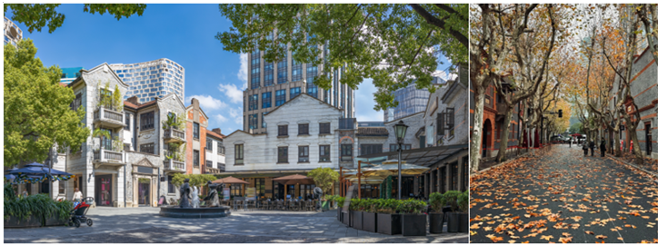
 | จากนั้นนำท่านสู่ เมืองโบราณผู่หยวน ตั้งอยู่ในมณฑลเจ้อเจียง ประเทศจีน เป็นเมืองโบราณสมัยราชวงศ์ซ่งอายุกว่าพันปีที่ได้รับการบูรณะใหม่ ที่นี่โดดเด่นด้วยสถาปัตยกรรมริมน้ำสไตล์เจียงหนาน ผสมผสานความร่วมสมัยได้อย่างลงตัว ชมบรรยากาศและแสงสียามค่ำคืน (ไม่รวมล่องเรือ)
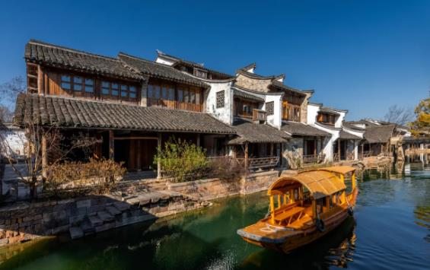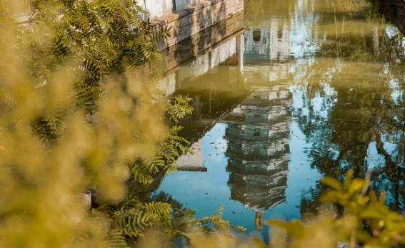
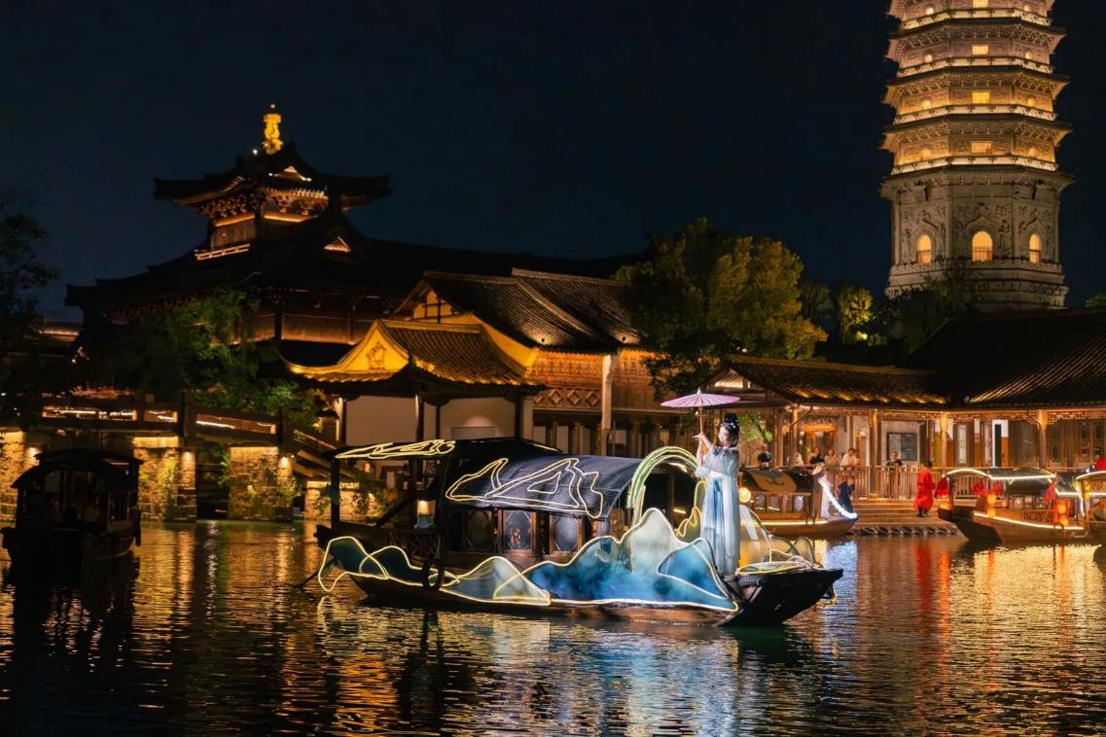
 | อิสระอาหารค่ำ ให้ทุกท่านเลือกรับประทานอาหารตามอัธยาศัย
ที่พัก | TONG XIANG KAI YUAN HOTEL หรือเทียบเท่าระดับ 4 ดาว (มาตรฐานจีน)
วันที่ห้า | ร้านหยก – ทะเลสาบซีหู (ไม่รวมล่องเรือ) – ซีหูเทียนตี้ – สนามบินหางโจว เซียวซาน – กรุงเทพฯ(สนามบินดอนเมือง) (FD497 : 18.10 - 21.20)
เช้า | รับประทานอาหารเช้า ณ ห้องอาหารของโรงแรม (มื้อที่ 7)
 | นำท่านแวะชม เครื่องประดับหยก ที่มีคุณภาพและมีชื่อเสียงของประเทศจีน ให้ท่านได้เลือกซื้อ กำไรหยก แหวนหยก หรือผีเซียะสัตว์มงคลที่มีชื่อเสียง
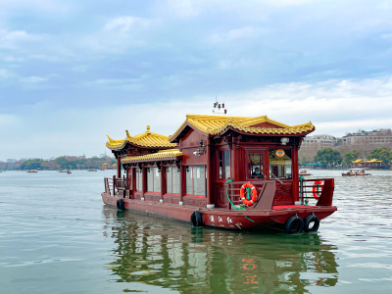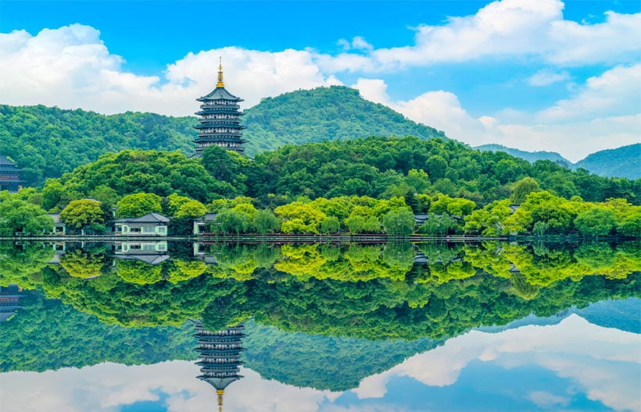
 | จากนั้นนำท่าน ชมวิวทะเลสาบซีหู (ไม่รวมล่องเรือ) เป็นทะเลสาบน้ำจืดขนาดใหญ่เส้นผ่าศูนย์กลางประมาณ 15 กิโลเมตร ได้รับการขึ้นทะเบียนเป็นมรดกโลกทางวัฒนธรรมจากองค์การยูเนสโกเมื่อปี ค.ศ. 2011 หากใครมีโอกาสไปเยี่ยมเยือนเมืองหังโจว ก็ไม่อยากให้พลาดชมทัศนียภาพความสวยงามของทะเลสาบซีหูและสิ่งก่อสร้างทางวัฒนธรรมที่สวยงามและเป็นที่รู้จักกันดีอย่าง “เจดีย์เหลยเฟิง” กับ ตำนานความรักของนางพญางูขาว ที่ถูกนำมาดัดแปลงสร้างเป็นภาพยนตร์และซีรีส์อันโด่งดัง
กลางวัน | รับประทานอาหารกลางวัน ณ ภัตตาคาร (มื้อที่ 8)
 | นำท่านสู่ ซีหูเทียนตี้ เป็นชื่อย่านการค้าและแหล่งท่องเที่ยวที่ตั้งอยู่ริมทะเลสาบซีหูในเมืองหังโจว ประเทศจีน มีร้านอาหาร คาเฟ่ และร้านค้าต่างๆ มากมาย ย่านนี้เป็นที่นิยมในการเดินเล่น จิบกาแฟ ลักษณะเด่นของที่นี่คือเป็นย่านที่มีบรรยากาศดีริมทะเลสาบซีหู มีทั้งร้านอาหาร ผับแอนด์เรสเตอร์รอง ร้านกาแฟ และร้านไอศกรีม
 | สมควรแก่เวลา นำท่านเดินทางสู่ สนามบินหังโจว เซียวซาน
18.10 น. | เดินทางกลับสู่ สนามบินดอนเมือง ประเทศไทย โดยสายการบิน Air Asia (FD) เที่ยวบินที่ FD497
21.20 น. | เดินทางกลับถึง สนามบินดอนเมือง โดยสวัสดิภาพพร้อมความประทับใจในการเดินทาง

